MOBİL UYGULAMA GELİŞTİRME

Konu: İngilizce Türkce Flashcard Uygulaması

Dersi Veren : Öğr.Gör. AHMET ŞANSLI

Fatih MEMUR – G211210377

Süleyman Barış DALLI – B201210069

Githup :

I

İNGİLİZCE TÜRKÇE FLASHCARD UYGULAMASI

Uygulama, kullanıcıların kelime dağarcığını geliştirmek ve öğrenme sürecini desteklemek amacıyla tasarlanmıştır. Kullanıcılar, uygulama aracılığıyla kelime kartlarını inceleyebilir, doğru/yanlış ve favori olarak işaretleyebilir. Kendi gelişimlerini bu şekilde takip edebilirler.

**Özellikler**

Uygulamamız, kullanıcıların öğrenme sürecini optimize etmek için çeşitli özellikler sunmaktadır:

* **Kelime Kartları:** Kullanıcılar, her kartta İngilizce ve Türkçe karşılıklarıyla birlikte kelimeyi görebilir. Kartın ön ve arka yüzü olarak iki ayrı görünüm sunulur.
* **Doğru/Yanlış İşaretleme:** Kullanıcılar, her kelimenin öğrenme durumunu doğru veya yanlış olarak işaretleyebilir. Bu işaretlemeler, kullanıcının ilerleyişini takip etmesine ve zayıf noktalarını belirlemesine olanak tanır.
* **Favori Kelimeler:** Kullanıcılar, özellikle önemli veya öğrenmeye değer buldukları kelimeleri favori olarak işaretleyebilir ve daha sonra kolayca erişebilirler.
* **Telaffuz Kontrolü:** Kullanıcılar, herhangi bir kelimenin telaffuzunu dinleyebilir. Bu özellik, dil öğrenme sürecinde pratik yapmayı ve telaffuz becerilerini geliştirmeyi destekler.
* **Kelimelerin açıklaması:** Uygulamamız, her kelime için sadece bir tanım değil, aynı zamanda çağrışımlar yapmaya olanak sağlayan zengin açıklamalar sunar. Bu yaklaşım, kullanıcıların sadece kelimeleri ezberlemek yerine, onları daha geniş bir bağlam içinde anlamlandırmalarına yardımcı olur. Her kelime, sadece bir tanım değil, zenginleştirilmiş bir anlam dünyası sunar.
* **Örnek cümleler:** Her kelimenin yanında sunulan örnek cümleler, kelimenin gerçek hayattaki kullanımını gösterir. Bu örnekler, kelimenin sadece anlamını değil, aynı zamanda nasıl kullanıldığını ve hangi bağlamlarda yer aldığını gösterir. Kullanıcılarımız, örnek cümleler aracılığıyla daha sağlam bir kelime altyapısı oluşturabilir ve dil becerilerini daha iyi geliştirebilirler.

GENEL SAYFA YAPISI VE NAVİGATOR

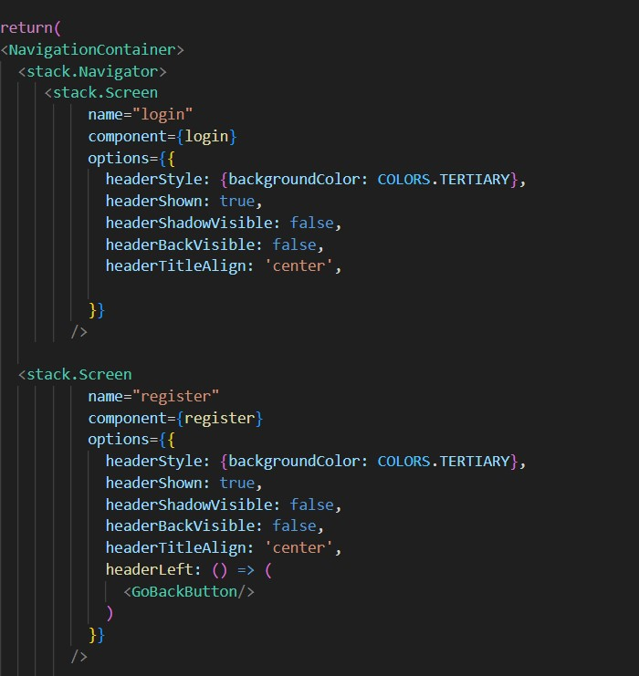

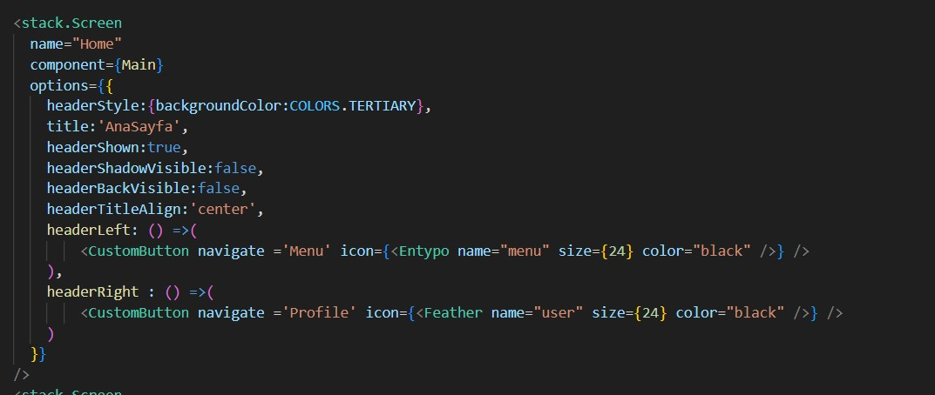

Uygulama yüklendiğinde kullanıcı login sayfasına yönlendirilir eğer bir hesabı yoksa register sayfasında işlemini yaptıktan sonra tekrardan login olur ve anasayfaya yönlendirilir.

LOGİN VE REGİSTER

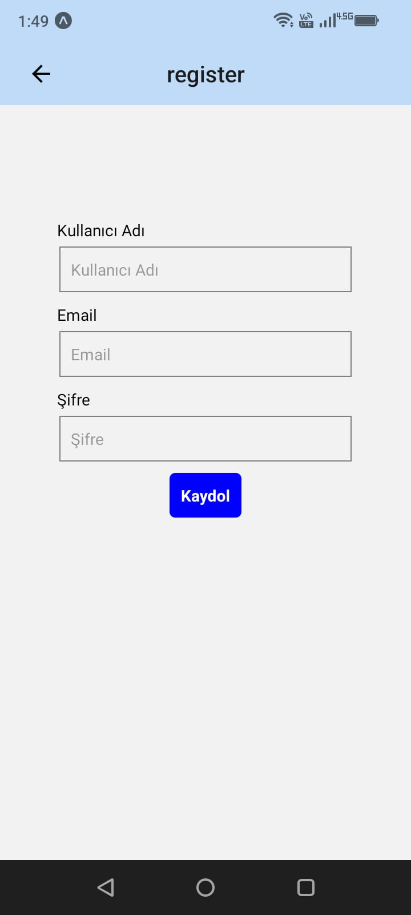

Kullanıcıdan alınan Kullanıcı Adı Email ve Sifre kontrolü yapılır sonrasında kontrollerin hatasız geçmesi durumunda kullanıcıyı login sayfasına yönlendirir.

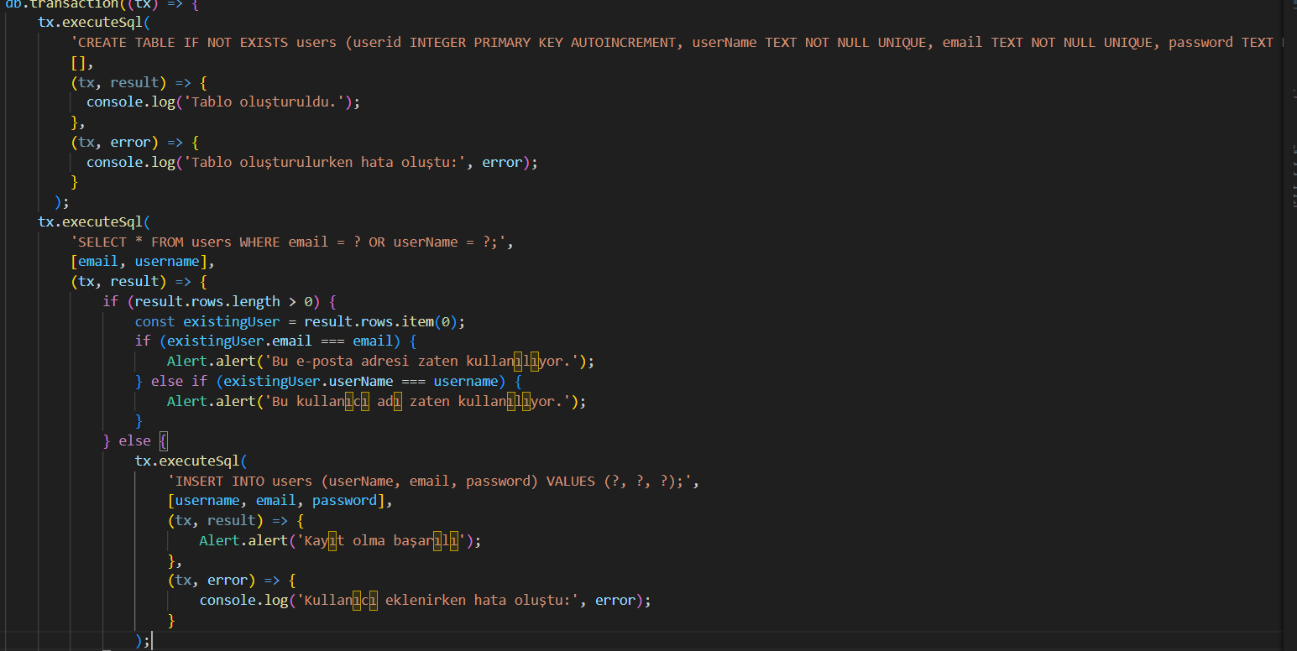

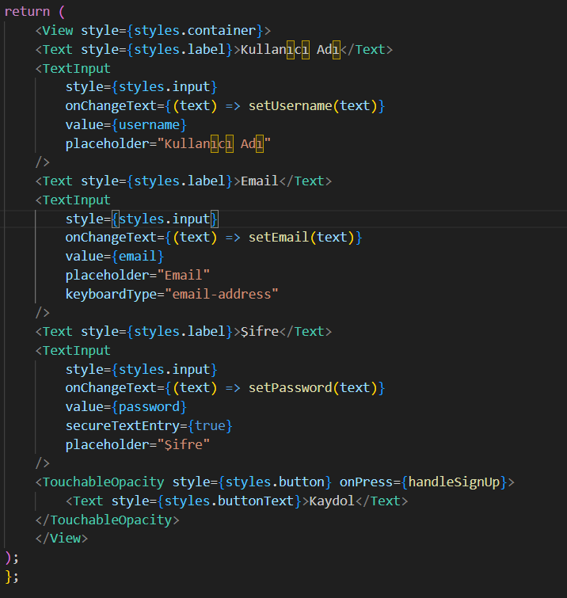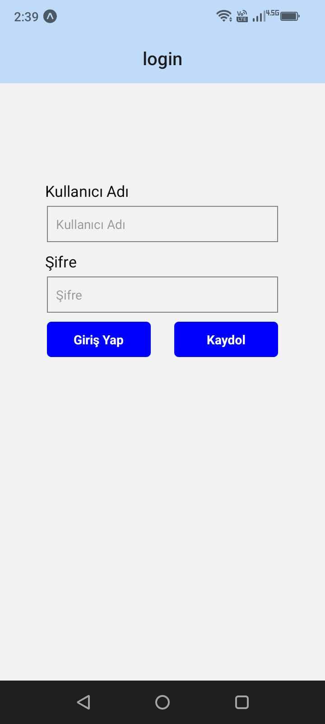

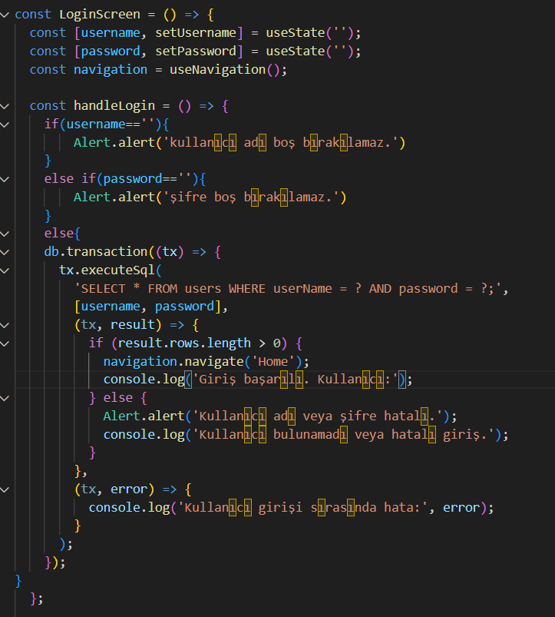

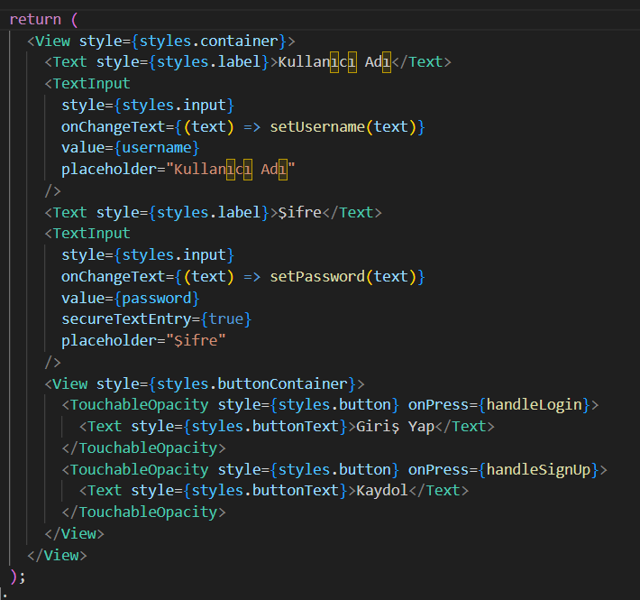

ANASAYFA

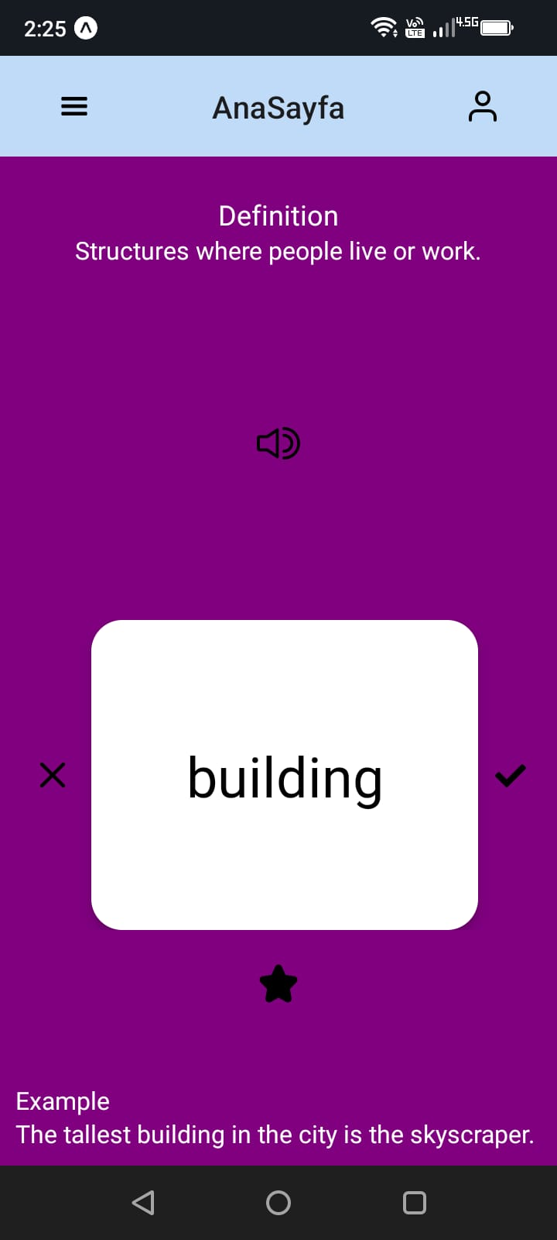

Kullanıcı ;

* Doğru butonuna tıklarsa, o kelimeyi doğru kategorisine ekler.
* Yanlış butonuna tıklarsa, kelimeyi yanlışlar listesine ekler.
* Favori butonuna tıklarsa, kelimeyi favorilerine ekler.
* Doğru favori ve yanlış butonlara uzun süre tıklanıldığı taktirde ilgili liste ekrana getirilir

Kelimenin yanında yer alan hoparlör simgesine tıkladığında:

* Tek bir tıklama ile kelimenin telaffuzunu dinleyebilir.
* Uzun tıklama ile kelimenin açıklamasını dinleyebilir.

